EXERCICE I - TOUS SÉDUITS PAR LE BLEU (6,5 points)
Bac S 2011 Nouvelle Calédonie http://labolycee.org

L’oiseau Satin mâle (vivant dans l’Est de l’Australie et en Papouasie-Nouvelle-Guinée), agrémente la construction de son nid d’objets uniquement de couleur bleu afin de séduire les femelles. La couleur bleu prend une telle importance que cet oiseau va jusqu’à "peindre" son berceau avec un mélange de baies écrasées et de salive.
Dans des buts tout autres, le chimiste utilise, lui aussi, de nombreuses substances bleues au laboratoire : bleu de molybdène, carmin d’indigo, thymolphtaléine, etc. Il ne s’agit plus de séduire mais le plus souvent de suivre l’évolution des réactions chimiques.
D’après l’exposition "Art et Science" de mars 2010 à l’Université de Versailles

Dans cet exercice, la première partie est consacrée au choix d’un indicateur dont l’une des formes est bleue. La deuxième partie exploite la variation de concentration du bleu de molybdène à des fins cinétiques.

Les deux parties de cet exercice sont indépendantes

Données :
- pK_{A} du couple NH₄⁺ / NH₃ à 25 °C : pK_{A} = 9,2 ;
- zones de virage de quelques indicateurs colorés :
 | couleur de la forme acide | zone de virage | couleur de la forme basique
carmin d’indigo | bleu | 11,6 – 14,0 | jaune
thymolphtaléine | incolore | 9,3 – 10,5 | bleu
bleu de bromothymol | jaune | 6,0 – 7,6 | bleu
vert de bromocrésol | jaune | 3,8 – 5,4 | bleu

1. Du bleu pour doser l’ammoniac

Afin de mettre au point un protocole de titrage colorimétrique de solutions aqueuses d’ammoniac de concentration environ décimolaire, un chimiste réalise un titrage pH-métrique d’une solution de concentration connue. La courbe obtenue permet de choisir l’indicateur coloré le mieux adapté.

1.1. Les solutions aqueuses d’ammoniac sont obtenues par dissolution du gaz ammoniac dans l’eau. L’ammoniac dissous NH₃(aq) est l’espèce basique du couple ion ammonium / ammoniac.

1.1.1. Écrire l’équation de la réaction de l’ion ammonium avec l’eau et donner l’expression de la constante d’acidité du couple ion ammonium/ammoniac.
1.1.2. Établir le diagramme de prédominance relatif au couple ion ammonium / ammoniac et donner l’espèce prédominante dans la solution étudiée dont le pH est 10,2.

1.2. On décide de titrer un volume Vs = 10,0 mL de solution aqueuse d’ammoniac de concentration
c_{S} = 1,00 × 10 ^{–1} mol.L⁻¹. On utilise une burette de 25 mL et on dispose de plusieurs flacons d’acide chlorhydrique (H₃O⁺(aq) + Cl–(aq)) dont les concentrations sont : c₁ = 1,00 × 10 ^{–2} mol.L⁻¹,
c₂ = 1,00 × 10 ^{–1} mol.L^{–1} et c₃ = 1,00 mol.L^{–1}.
1.2.1. Légender le dispositif de titrage SUR LA FIGURE A1 DE L’ANNEXE.
1.2.2. Donner l’équation de la réaction support du titrage.
1.2.3. Déterminer le volume de la chute de burette pour atteindre l’équivalence pour chacune des trois solutions d’acide chlorhydrique à disposition.
1.2.4. En déduire la solution du laboratoire la mieux adaptée à ce titrage.
1.3. La courbe obtenue lors de ce titrage est donnée SUR LA FIGURE A2 DE l’ANNEXE.
1.3.1. Proposer un indicateur coloré permettant de déterminer l’équivalence de ce titrage. Justifier en vous aidant de tracés sur le graphe SUR LA FIGURE A2 DE L’ANNEXE.
1.3.2. Indiquer alors la variation de couleur observée.

2. Quand le bleu apparaît

Dans une fiole jaugée de volume V = 100,0 mL, un chimiste réalise un mélange contenant :
- V_{M} = 20,0 mL d’une solution de molybdate d’ammonium de concentration c_{M} = 4,0 × 10 ^{–2} mol.L^{–1} ;
- 10 mL d’acide sulfurique à 4,5 mol.L⁻¹ ;
- V_{F} = 20,0 mL d’une solution de fructose de concentration c_{F} = 2,0 × 10 ^{–4} mol.L^{–1}.
Le mélange est complété à 100,0 mL avec de l’eau distillée.

La solution S obtenue, initialement incolore, est répartie dans des tubes à essai placés dans un bain-marie. Une coloration bleue de plus en plus intense apparaît peu à peu dans chaque tube.
Les tubes sont sortis du bain-marie les uns après les autres à différents instants et plongés dans de l’eau glacée pendant quelques minutes. L’absorbance de la solution S à ces différents instants est mesurée à une longueur d’onde de 720 nm.
La mesure de l’absorbance en fonction du temps est donnée sur la courbe représentée SUR LA FIGURE A4 DE L’ANNEXE.
L’absorbance A est reliée à la concentration c de l’espèce colorée par la relation : A = k.c où k est une constante.

2.1. Lors de cette réaction, le fructose (F) est oxydé en un produit (F’) incolore. Le molybdate d’ammonium noté Mo(ox) est réduit en Mo(red).
L’équation de la réaction peut s’écrire :
F + Mo(ox) = F ’ + Mo(red) (équation de la réaction 1)

2.1.1. Déterminer l’espèce responsable de la couleur bleu.
2.1.2. L’allure de la courbe est-elle en cohérence avec l’observation expérimentale ? Interpréter.
2.1.3. En déduire l’expression de la concentration [Mo(red)] en fonction de l’absorbance A mesurée.

2.2. Vitesse volumique de réaction
On donne l’expression de la vitesse volumique de réaction : v = .
2.2.1. Compléter le tableau d’évolution de la transformation (1), TABLEAU A3 DE L’ANNEXE.
2.2.2. Montrer que l’avancement x est proportionnel à l’absorbance à tout instant.
2.2.3. Montrer que la vitesse volumique de réaction peut s’écrire v = .
2.2.4. À partir de la FIGURE A4 DE L’ANNEXE et de la relation précédente, tracer l’allure de l’évolution de la vitesse volumique au cours du temps.
2.2.5. En déduire si la variation de l’intensité de la couleur est mieux détectée par le chimiste pendant la première ou la deuxième heure de l’enregistrement.

2.3. Temps d’apparition de la couleur pour le chimiste.

2.3.1. Au bout d’une durée suffisamment longue, l’absorbance atteint sa valeur finale A_{fin} = 0,56. En justifiant la méthode, déterminer la valeur du temps de demi-réaction.
2.3.2. Pendant les cinq premières minutes, le chimiste s’inquiète car il ne voit aucune apparition de la couleur bleu prévue. Proposer une modification du protocole permettant une diminution de la valeur du temps de demi-réaction.

ANNEXE À RENDRE AVEC LA COPIE

ANNEXE DE L’EXERCICE I
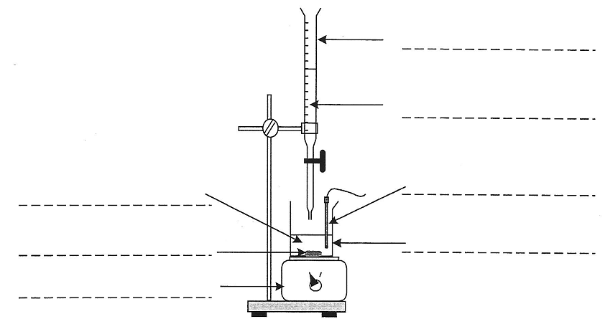

Figure A1. Schéma du dispositif de titrage
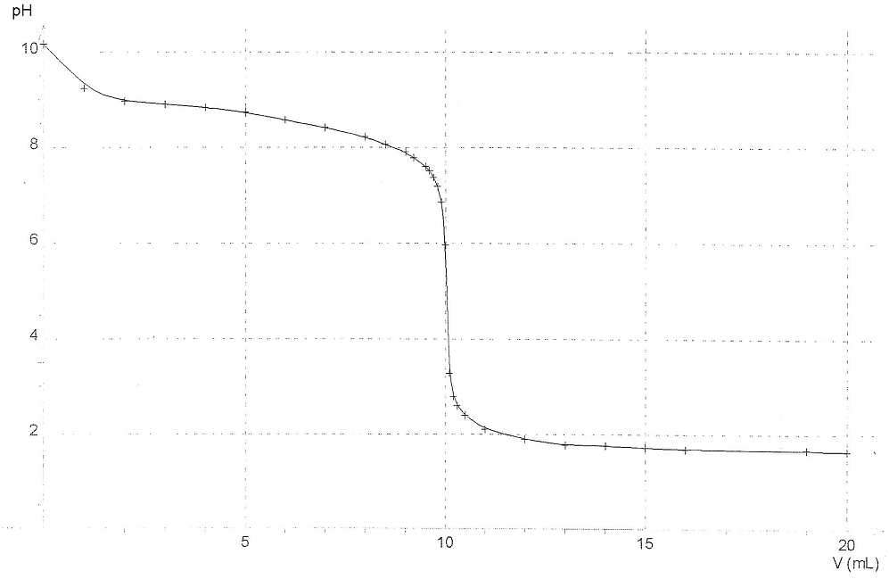

Figure A2. Titrage de la solution aqueuse d’ammoniac

ANNEXE À RENDRE AVEC LA COPIE

ANNEXE DE L’EXERCICE I

Équation chimique |  | F + Mo(ox) = F’ + Mo(red)
État du système | Avancement (mol) | Quantités de matière (mol)
État initial | x = 0 | n_{i}(F) | n_{i}(Mo) | 0 | 0
En cours de transformation | x
État final | x_{f}

Tableau A3. Tableau d’évolution de la transformation (1)

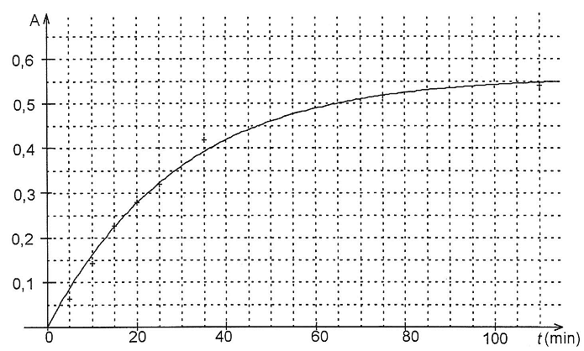

Figure A4. Absorbance de la solution S en fonction du temps

